МИНОБРНАУКИ РОССИИ
Санкт-Петербургский государственный
электротехнический университет
«ЛЭТИ» им. В.И. Ульянова (Ленина)
Кафедра МО ЭВМ

отчет
по лабораторной работе №6
по дисциплине «Операционные системы»
Тема: «Построение модуля динамической структуры»

Студент гр. 6381 |  | Афийчук И.И.
Преподаватель |  | Губкин А.Ф.

Санкт-Петербург
2018
Постановка задачи.
Исследование возможности построения загрузочного модуля динамической структуры.

Описание функций:
PRINT | Процедура вызова прерывания, печатающего строку
BYTE_TO_HEX | Процедура перевода числа AL в коды символов 16-ой с/с, записывая получившееся в al и ah
FREE_MEM | Процедура освобождения лишней памяти
CREATE_PARAM_BLOCK | Процедура создания блока параметров
RUN_CHILD | Процедура запуска вызываемого модуля

Описание структур данных:
STR_ERR_* | Строки, оповещающие о различных ошибках
STR_NRML_END  STR_CTRL_BREAK  STR_DEVICE_ERROR  STR_RSDNT_END  STR_UNKNWN | Строки, содержащие причины завершения дочерней программы
STR_END_CODE | Строка, оповещающая, что далее следует код завершения
PARMBLOCK | Указатель на блок параметров
STD_CHILD_PATH | Стандартное имя вызываемого модуля – “LAB2.EXE”. Используется, если нет хвоста командной строки

CHILD_PATH | Строка, используемая для хранения имени вызываемого модуля, если есть хвост командной строки
KEEP_SS  KEEP_SP | Переменные для сохранения регистров SS и SP перед вызовом модуля

Последовательность действий, выполняемых утилитой:
- Освобождение места в памяти и обработка возникших ошибок.
- Генерация блока параметров, требуемых для осуществления такого запуска.
- Запуск вызываемого модуля(по умолчанию – “lab2.exe”, имя вызываемого модуля можно задать с помощью хвоста командной строки).
- Обработка ошибок от загрузчика ОС или вывод причины и кода завершения, переданного при завершении работы запущенного модуля.

Тестирование.
Шаг 2:
Проверка работы программы, когда текущим каталогом является каталог с разработанными модулями и ввод произвольного символа из числа A-Z (Рис. 2.1).
Рис. 2.1.
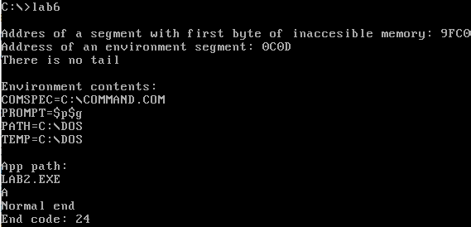
Шаг 3:
Проверка работы программы, когда текущим каталогом является каталог с разработанными модулями и ввод комбинации символов Ctrl-C (Рис. 3.1).
Рис. 3.1.
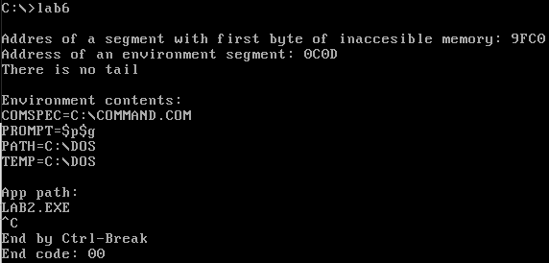

Шаг 4:
Проверка работы программы, когда разработанные модули находятся не в текущем каталоге с вводом тех же комбинаций клавиш (Рис. 4.1, 4.2, 4.3).
Рис. 4.1.
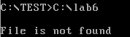
Рис. 4.2. Срабатывание на символы A-Z:
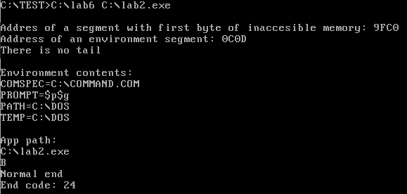
Рис. 4.3. Срабатывание на Ctrl-C:
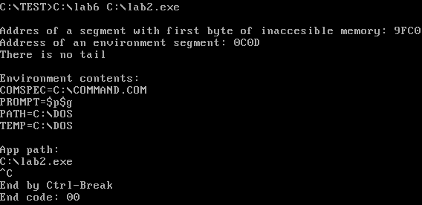

Шаг 5:
Проверка работы программы, когда модули находятся в разных каталогах. Lab6.exe находится в C:\, Lab2.exe – в C:\TEST (Рис. 5.1).
Рис. 5.1.
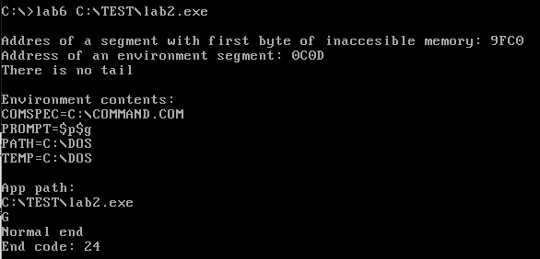

Заключение.
В процессе выполнения данной лабораторной работы была исследована возможность построения загрузочного модуля динамической структуры.

Ответы на контрольные вопросы
- Как реализовано прерывание Ctrl-C?
Ответ: При нажатии сочетания клавиш Ctrl-C или Ctrl-Break вызывается прерывание int 23h, которое завершает текущий процесс, при этом управление передается по адресу 0000:008c.
- В какой точке заканчивается вызываемая программа, если код причины завершения 0?
Ответ: Если код причины завершения 0, то вызываемая программа заканчивается в месте вызова функции 4Ch прерываний int 21h.
- В какой точке заканчивается вызываемая программа по прерыванию Ctrl-C?
Ответ: При нажатии сочетания клавиш Ctrl+C программа завершает работу в том месте, где программа ожидала ввода символа, т.е. в точке вызова функции 01h прерывания int 21h.

